附件6.4评价人员及业主代表照片
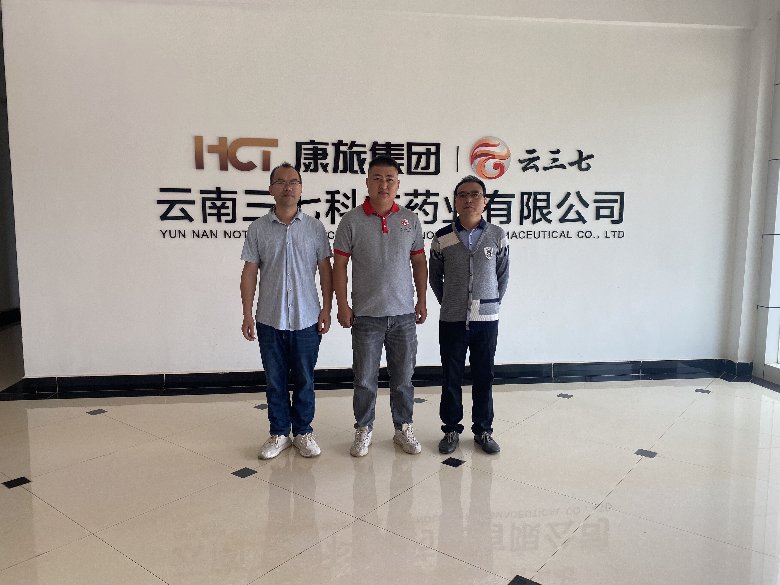
左：黄义敏（二级评价师），中业主：杨立佳，右：季凯光（三级评价师）

